安全评价报告公开信息表
项目名称 | 周至县西宝石油开发有限公司西宝加油站安全现状评价
完成时间 | 2025.9
评价人员
 | 姓名 | 资格证书号 | 从业号
项目负责人 | 赵 艳 | 1600000000201154 | 021833
项目组成员 | 王克士 | 1200000000200824 | 016666
项目组成员 | 张志辉 | 20211004615000001171 | 152203  06682
项目组成员 | 赵云峰 | 1600000000200809 | 030095
项目组成员 | 李 能 | 1500000000301650 | 025782
技术专家
现场勘察人员及时间 | 赵艳、张志辉 2025年8月18日
现场核查的人员和时间 | 赵艳、张志辉 2025年8月22日
项目简介 | 周至县西宝石油开发有限公司西宝加油站位于陕西省西安市周至县西宝线79公里处路北，主要从事汽油、柴油零售。  该加油站设4台双枪双油品加油机，设4具SF双层卧式埋地钢制油罐，其中2具30m³汽油罐，2具30m³柴油罐，总存储容积为90m³（柴油容积折半计入油罐总容积），设置1台三次油气回收设备。依据《汽车加油加气加氢站技术标准》（GB50156-2021）3.0.9的规定，该加油站等级为三级加油站。
被评价单位信息反馈情况 | 满意

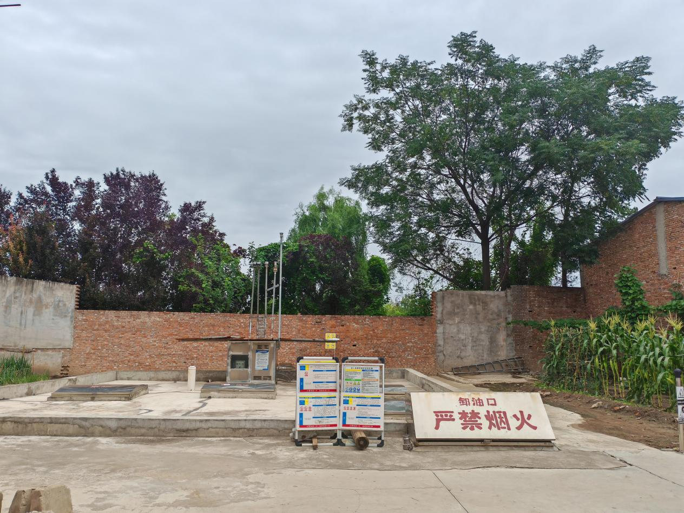
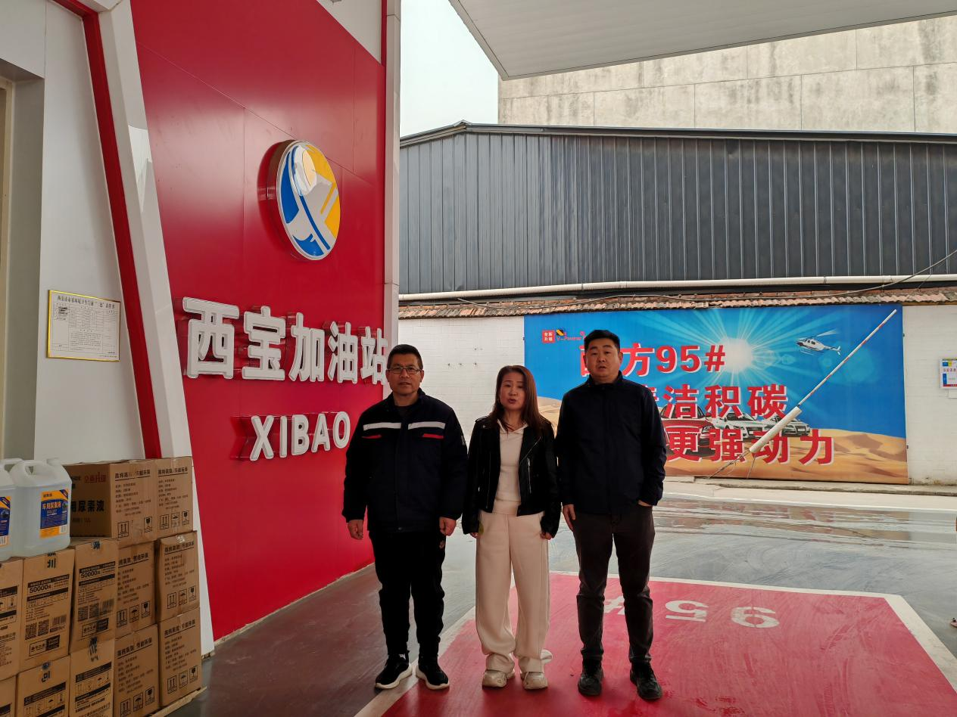
评价人员现场照片（项目负责人、项目组成员厂区门口及主要设施前打卡照片）
